Отчет по лабораторной работе №4

Основы интерфейса взаимодействия пользователя с системой Unix на уровне командной строки

Кочкарев “sakochkarev” Станислав

Содержание

# 1 Цель работы

Приобретение практических навыков взаимодействия пользователя с системой посредством командной строки.

# 2 Выполнение лабораторной работы

Определяем полное имя домашнего каталога (рис. 1).

Рис. 1: Полное имя домашнего каталога

Рис. 1: Полное имя домашнего каталога

Переходим в каталог /tmp (рис. 2).

Рис. 2: Переход в каталог /tmp

Рис. 2: Переход в каталог /tmp

Выводим на экран содержимое каталога используя команду ls (рис. 3).

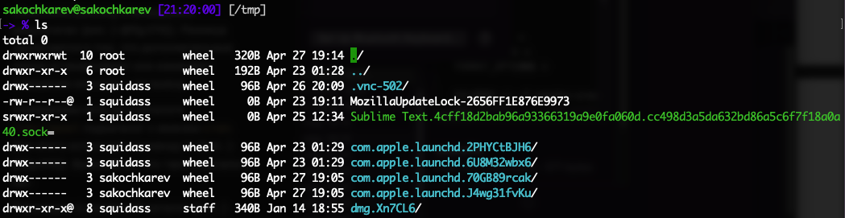

Рис. 3: Содержимое каталога /tmp

Также используем различные опции и объясняем разницу в выводимых результатах (рис. 4). Разница заключается в том, что дополнительные опции устанавливают или изменяют поведение команды и ее вывод.

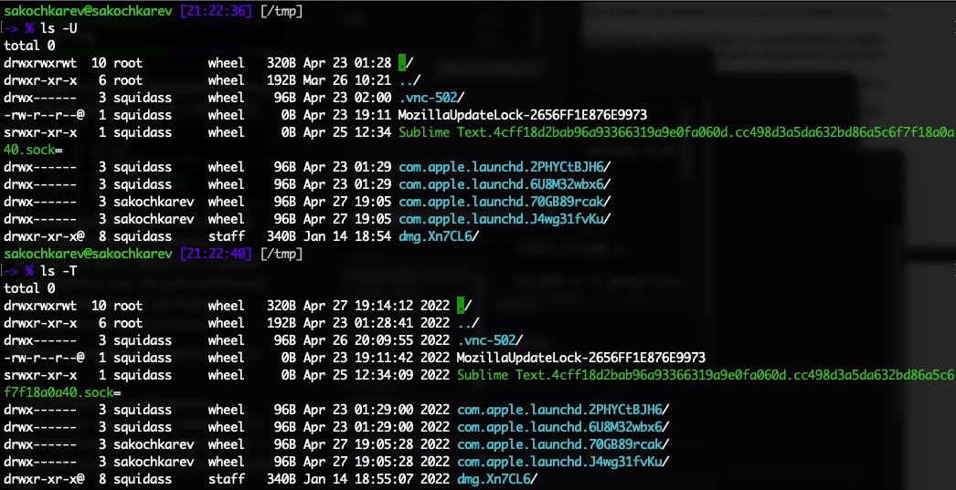

Рис. 4: Разные результаты в зависимости от опций

Определяем есть ли в каталоге /var/spool подкаталог с именем cron. Для этого используем команду ls (рис. 5). Выясняется, что такого каталога нет.

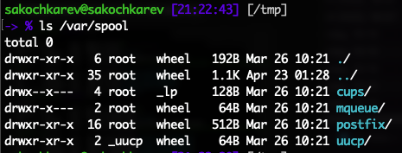

Рис. 5: Содержимое каталога /var/spool

Переходим в домашний каталог (рис. 6) и просматриваем владельцев файлов и директорий с помощью команды ls (рис. 7).

Рис. 6: Переход в домашний каталог

Рис. 6: Переход в домашний каталог

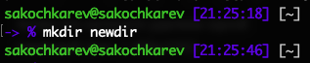

Рис. 7: Владельцы директорий домашнего каталога

В домашнем каталоге создаем новый каталог с именем newdir (рис. 8).



Рис. 8: Создание нового каталога newdir

В созданном каталоге (~/newdir) создаем новый каталог с именем morefun (рис. 9).

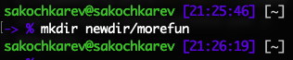

Рис. 9: Создание подкаталога ~/newdir/morefun

В домашнем каталоге одной командой создаем три новых каталога с именами letters, memos, misk (рис. 10).

Рис. 10: Создание трех подкаталогов

Рис. 10: Создание трех подкаталогов

Затем эти каталоги удаляем одной командой (рис. 11).

Рис. 11: Удаление каталогов одной командой

Рис. 11: Удаление каталогов одной командой

Пробуем удалить ранее созданный каталог ~/newdir командой rm (рис. 12). После проверки выясняется, что каталог не удалился.

Рис. 12: Попытка удаления каталог ~/newdir

Рис. 12: Попытка удаления каталог ~/newdir

Пробуем удалить подкаталог ~/newdir/morefun (рис. 13) той же командой rm. Каталог не удалился.

Рис. 13: Попытка удаления подкаталога ~/newdir/morefun

Рис. 13: Попытка удаления подкаталога ~/newdir/morefun

С помощью команды man определяем, какую опцию команды ls нужно использовать для просмотра содержимого не только указанного каталога, но и подкаталогов, входящих в него (рис. 14).

Рис. 14: Искомая опция команды ls в мануале к команде

Рис. 14: Искомая опция команды ls в мануале к команде

С помощью команды man находим опцию, позволяющую отсортировать выводимый список по времени последнего изменения (рис. 15).

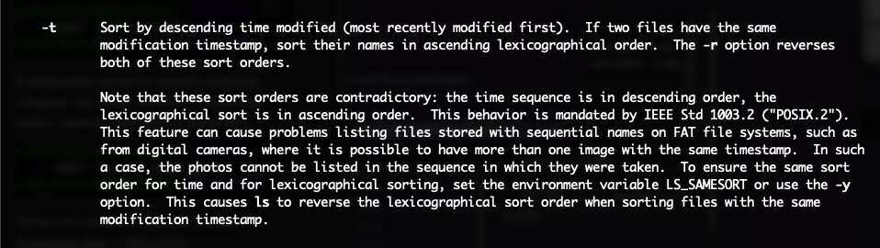

Рис. 15: Описание искомой опции команды ls

Используем команду man для просмотра описания команд cd, pwd, mkdir, rmdir, rm и их пояснения (рис. 16, 17, 18, 19, 20).

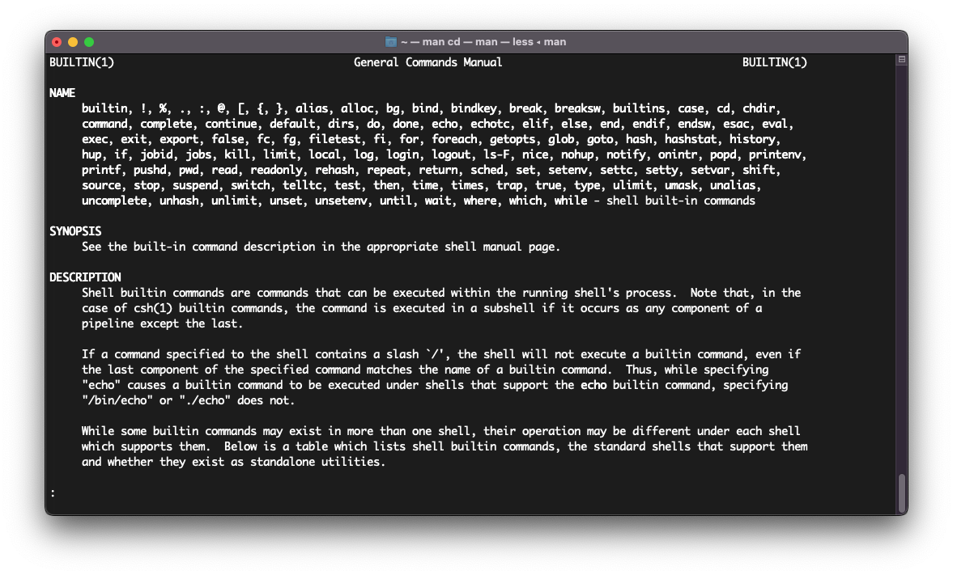

Рис. 16: Описание команды cd

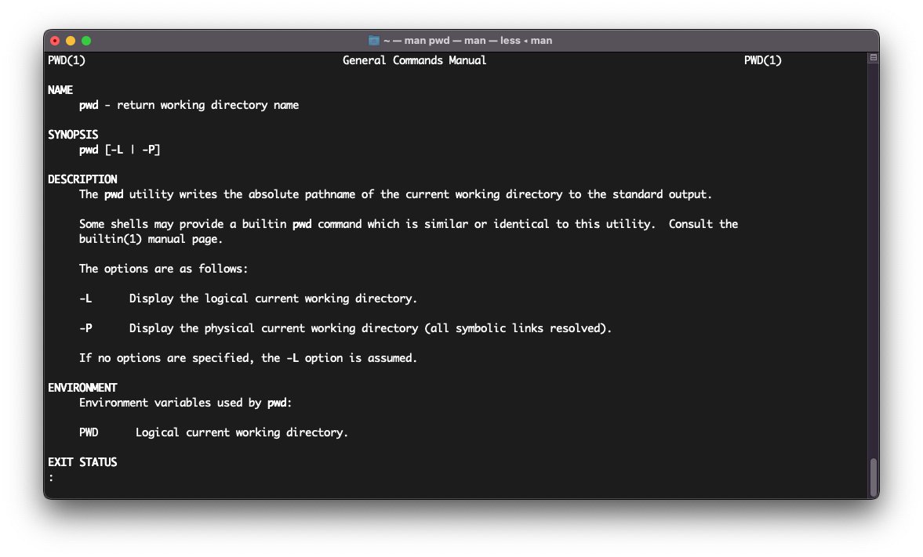

Рис. 17: Описание команды pwd

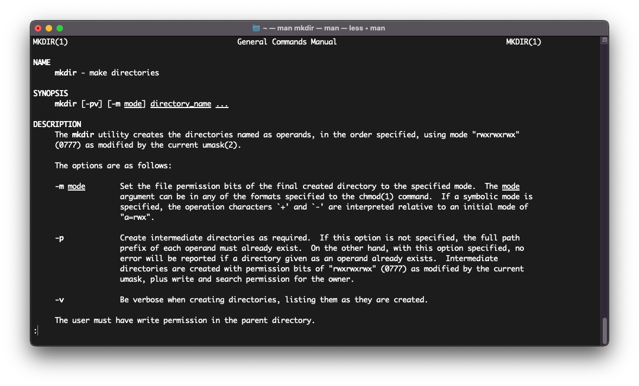

Рис. 18: Описание команды mkdir

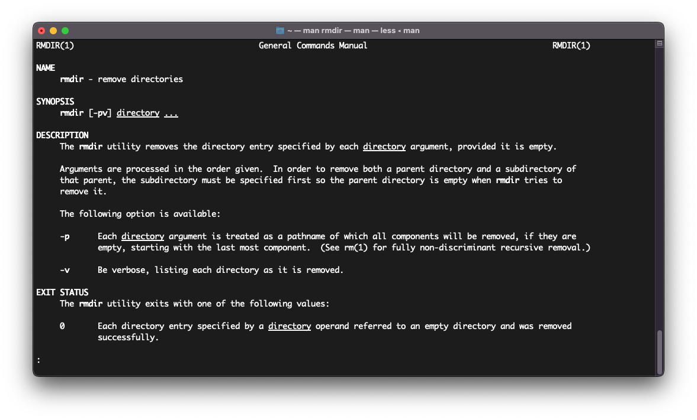

Рис. 19: Описание команды rmdir

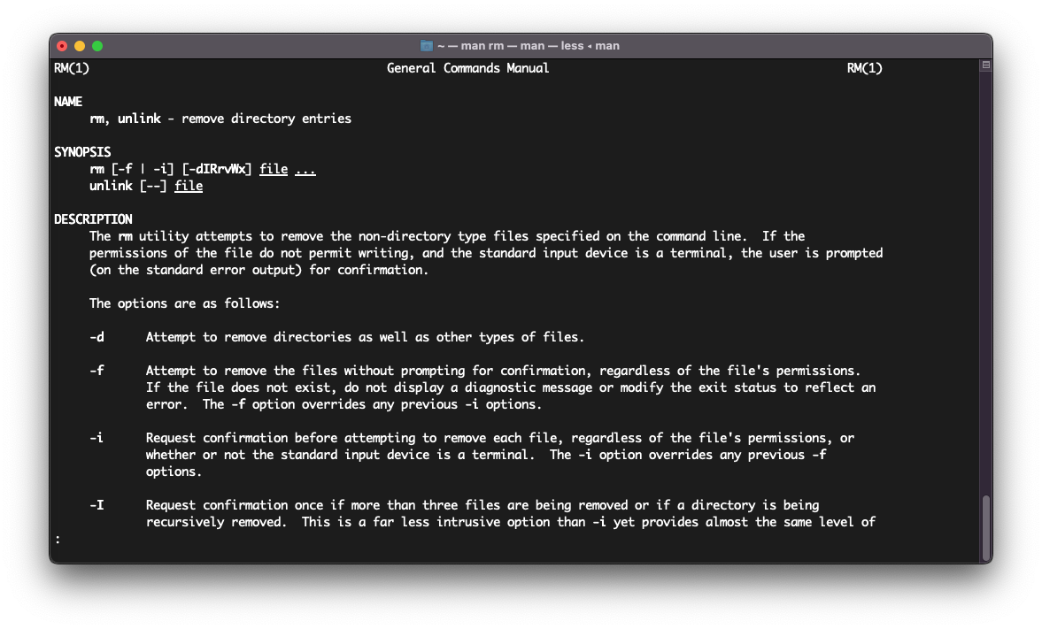

Рис. 20: Описание команды rm

* cd - перейти в каталог
* pwd - вернуть название рабочей директории
* mkdir - создать каталог
* rmdir - удалить каталог
* rm - удалить вхождение в каталог

Используя команду history и ее вспомогательные команды, модифицируем и исполняем несколько команд из буфера команд (рис. 21, 22).

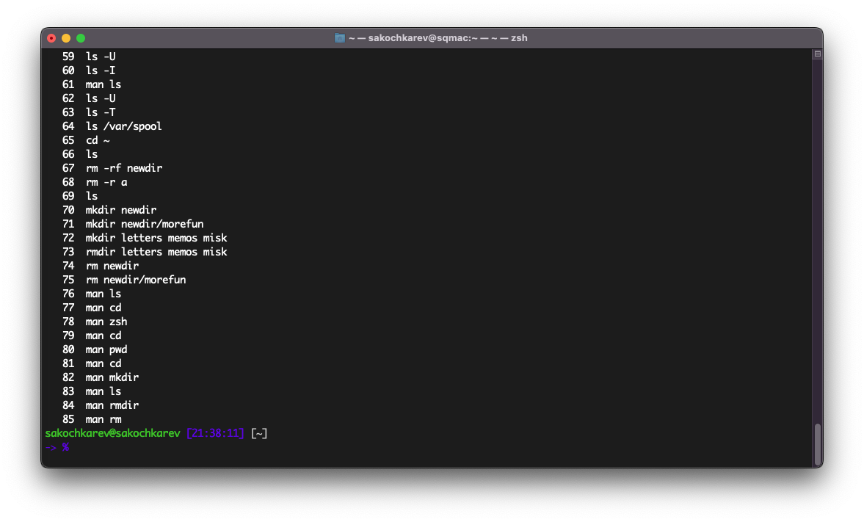

Рис. 21: Вывод буфера команд

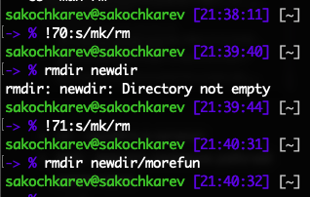

Рис. 22: Модификация команд из буфера и их исполнение

# 3 Выводы

Мы приобрели практические навыки взаимодействия пользователя с системой посредством командной строки.

# 4 Ответы на контрольные вопросы

1. Командная строка — это метод взаимодействия человека с компьютером через вводимый текст (команды).
2. pwd. Пример: pwd.

Пример команды pwd

Пример команды pwd

1. При помощи команды ls с флагом -F.

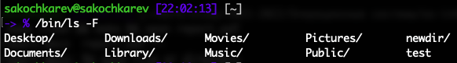

Пример вывода команды ls -F

1. Используя флаг -a. Он отображает скрытые файлы и директории, т.е. начинающиеся с точки.

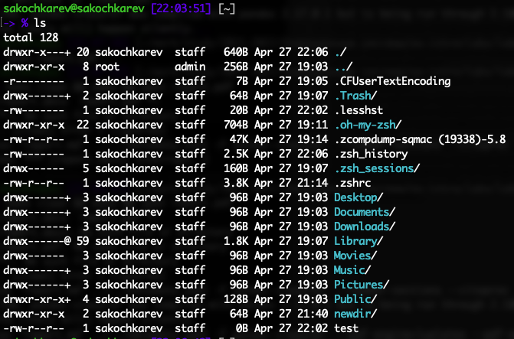

Пример вывода ls -a

1. Каталог можно удалить как при помощи команды rmdir, так и используя команду rm с флагом -r. Команда rm более универсальна и позволяет удалять как каталоги, так и файлы.

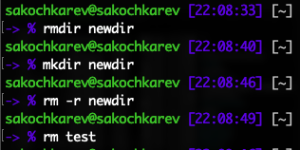

Пример использования команд rmdir и rm

1. Команда history выводит список всех последних использованных команд.
2. Использовать формат !<номер_команды>:s/<что_меняем>/<на_что_меняем>.

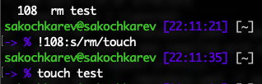

Пример использования возможности модификации прошлых команд

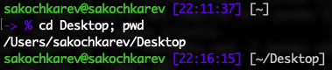

Пример запуска нескольких команд

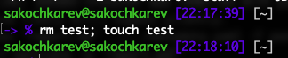

Пример запуска нескольких команд

1. Символы экранирования — символы, заменяющие управляющие символы на соответствующие текстовые подстановки. Чаще всего используется \ (backslash).

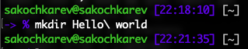

Пример использования символа экранирования

1. При использовании флага -l в команде ls в вывод добавляется такая информация как “режим” файла, разрешения к файлу/директории, владелец, группа-владелец, размер, дата и время последнего изменения и имя.
2. Относительный путь к файлу — это путь, который начинается не с “корня” (/), а с, например, домашней директории пользователя (~).

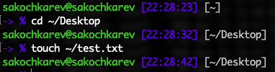

Пример использования относительного пути

Пример использования абсолютного пути

Пример использования абсолютного пути

1. Можно использовать краткий вывод помощи, используя флаг —help, например man —help, либо же, используя команду вывода целого мануала команды — man, например man man.
2. Клавиша Tab.